**2022-2023 EĞİTİM –ÖĞRETİM YILI ……………………… ORTAOKULU**

**8.SINIF BİLİM UYGULAMALARI DERSİ 2.DÖNEM 2.YAZILI SINAV SORULARI**

**ADI- SOYADI: SINIFI: NO: PUAN:**

1. Aşağıdaki soruları cevaplandırınız.(20 puan)

Karbondioksit + Su+ Işık

Besin + Oksijen

**a)** Yukarıda verilen olayın adı nedir? …………………...…

**b)** Bu olayın amacı nedir? ………..……………………..………

**c)** Bu olay ne zaman gerçekleşir? …………..………..………

**d)** Bu olay hangi canlılarda gerçekleşir? …………..………

**e)** Bu olay hangi organelde gerçekleşir? ………..…..……

2)

*Aşağıda verilen boşlukları uygun kelimelerle doldurunuz. (20 Puan) (donma,palanga,yoldan,hareketli,kaldıraç)*

1.Hareketli ve sabit makaralardan oluşan sistemlere............................denir.

2.Bir maddenin erime sıcaklığı ………………..… sıcaklığına eşittir.

3.Eğik düzlemler her zaman ……………………… kaybettirir.

4.Cımbız, makas, tahterevalli basit makine türlerinden …………………………………....… örnek verilebilir.

5.……………..……..… makaralarda yük makara ile birlikte hareket eder.

3)

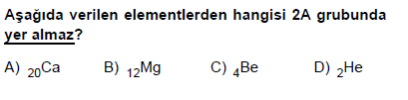

4)

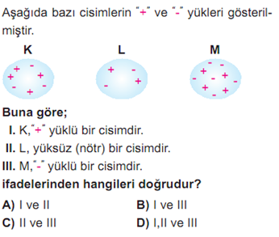

5)

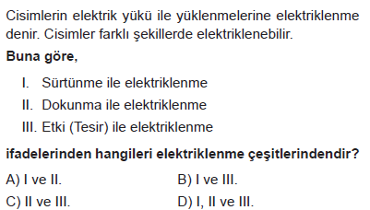

6)

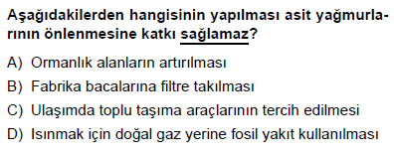

7)

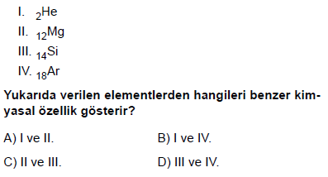

8)

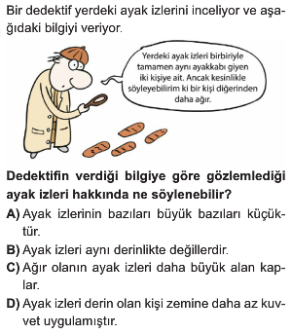

9)

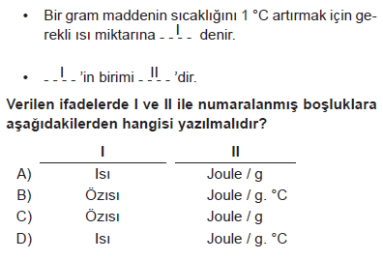

10) 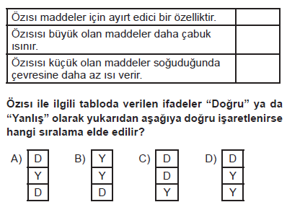

11)

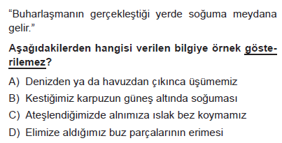

12)

I. Televizyon II. Sabun

III. Deterjan IV. Boya

***Yukarıdakilerden hangileri kimya endüstrisi ürünü değildir?***

A) Yalnız I B) I ve II

C) I ve III D) II ve IV

13) I. Direksiyon II. Pense

III. Tornavida IV. Kahve değirmeni

***Yukarıdakilerden hangileri birer çıkrık örneğidir?***

A) Yalnız I B) I ve IV

C) I ve III D) I, III ve IV

14)

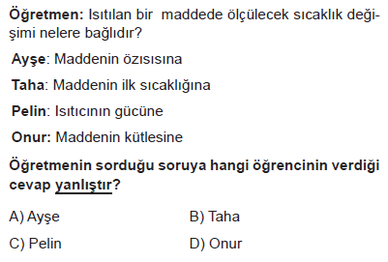

15) 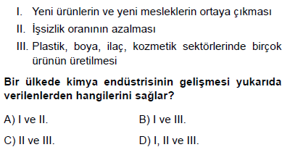

16) 

17) 

BAŞARILAR…

|  |
| --- |
|  |
|  |
| Daha fazla yazılı sorusu ve evraka [**https://www.facebook.com/groups/fenkurdu**](https://www.facebook.com/groups/fenkurdu)  öğretmen grubumuzdan ulaşabilirsiniz. |